
Ξεπέρασε τα όριά σου με το Energy BOOST 2
1 χρόνο πριν έφερε την επανάσταση στο τρέξιμο!
1 χρόνο μετά επιστρέφει ανανεωμένο,
για να δώσει ακόμη περισσότερη ενέργεια στο τρέξιμό σου!

Αντλώντας έμπνευση από τις ανάγκες των δρομέων, η adidas άλλαξε το τρέξιμο για πάντα με την επαναστατική τεχνολογία απορρόφησης κραδασμών BOOST και αυτή την άνοιξη συνεχίζει να προσφέρει σε όλους τους runners ατελείωτη ενέργεια με την ανανεωμένη έκδοση του Energy BOOST.
Είτε τρέχουν στο δρόμο, είτε στο χώμα, είτε στο ταρτάν, οι λάτρεις του running αυξάνονται συνεχώς και ζητούν περισσότερα τόσο από τον εαυτό τους, όσο και από τα running παπούτσια τους. Για να ικανοποιήσει αυτές τις ανάγκες, η adidas ανέπτυξε την επαναστατική τεχνολογία BOOST, που προσφέρει μεγαλύτερη επιστροφή ενέργειας σε κάθε βήμα από οποιοδήποτε άλλο υλικό απορρόφησης κραδασμών. Οι χιλιάδες μικροκυψέλες στην ενδιάμεση σόλα του BOOST αποτελούν τη νέα επαναστατική τεχνολογία απορρόφησης κραδασμών, συγκρατώντας και επιστρέφοντας την ενέργεια που χάνουν οι άλλες συνηθισμένες ενδιάμεσες σόλες. Η τεχνολογία BOOST είναι 3 φορές πιο ανθεκτική ακόμα και σε ακραίες θερμοκρασίες, από -20 έως +40 βαθμούς Κελσίου, σε σχέση με το EVA -το συνηθισμένο υλικό απορρόφησης κραδασμών που χρησιμοποιείται στα περισσότερα running παπούτσια- ενώ παράλληλα διατηρεί τις λειτουργικές της ιδιότητες για μεγαλύτερο χρονικό διάστημα.

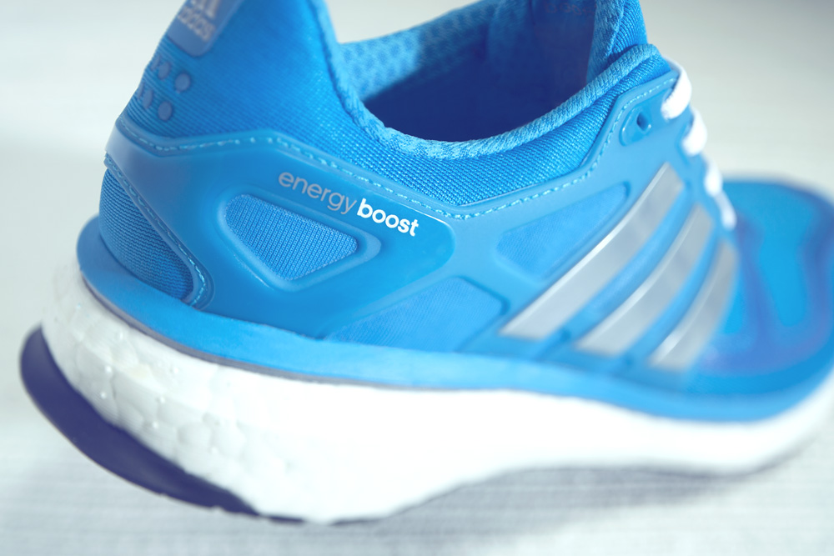
Το παπούτσι Energy BOOST της adidas είναι το μόνο που συνδυάζει τη μέγιστη αντικραδασμική προστασία ενός μαλακού και άνετου παπουτσιού με τη σταθερότητα και την ανταπόδοση ενέργειας. Η καινοτομία στο Energy BOOST δε σταματάει όμως στη σόλα. Το πάνω μέρος του παπουτσιού διαθέτει την τεχνολογία Techfit της adidas, η οποία προσφέρει σταθερή και εξαιρετικά άνετη εφαρμογή στο πόδι. Η ελαστική και διάτρητη πλέξη του τυλίγεται άψογα γύρω από το πόδι και εφαρμόζει σαν «δεύτερο δέρμα». Επίσης, το σύστημα TORSION προσφέρει μέγιστη υποστήριξη σε όλο το μήκος του ποδιού. Η ανανεωμένη έκδοση, Energy BOOST 2, προσφέρει μεγαλύτερη σταθερότητα στο επάνω μέρος του παπουτσιού γύρω από τη φτέρνα.

Για τη σεζόν Άνοιξη – Καλοκαίρι 2014, το Energy BOOST είναι διαθέσιμο σε νέα μοναδικά χρώματα στα καταστήματα adidas (www.adidas.com/storefinder), καθώς και σε επιλεγμένα καταστήματα αθλητικών ειδών.

Για περισσότερες πληροφορίες σχετικά με τα προϊόντα της adidas επισκεφθείτε το http://news.adidas.com/GR
Βρες τα running νέα της adidas στη σελίδα adidas running στο facebook ή στο λογαριασμό @adidasGR στο twitter.

Για περισσότερες πληροφορίες μπορείτε να επικοινωνείτε:

adidas: Αφροδίτη Ορφανοπούλου, Brand Communications Manager, T: 210 8930876, e-mail: Afroditi.Orfanopoulou@adidas.com

CIVITAS: Αλέξης Μυλωνάς, Account Manager, T: 219 9991987, e-mail: a.mylonas@civitas.gr

